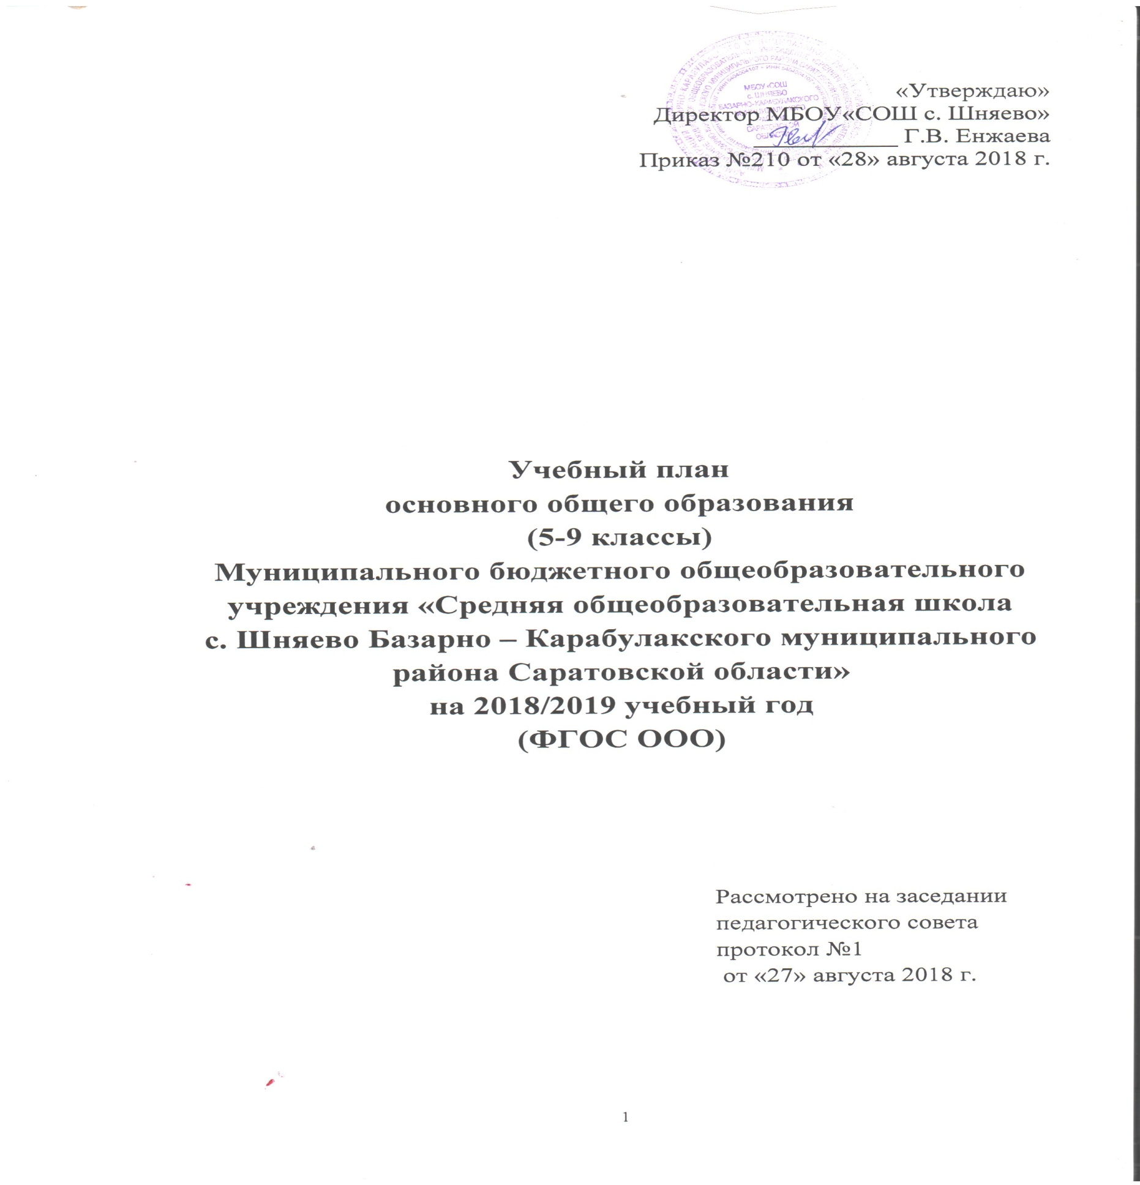

«Утверждаю»
Директор МБОУ«СОШ с. Шняево»
___________ Г.В. Енжаева
Приказ №210 от «28» августа 2018 г.

Учебный план
основного общего образования
(5-9 классы)
Муниципального бюджетного общеобразовательного учреждения «Средняя общеобразовательная школа
с. Шняево Базарно – Карабулакского муниципального района Саратовской области»
на 2018/2019 учебный год
(ФГОС ООО)

Рассмотрено на заседании
педагогического совета
протокол №1
от «27» августа 2018 г.

Пояснительная записка
к учебному плану основного общего образования для 5-9 классов
(в соответствии с требованиями ФГОС ООО)
МБОУ «СОШ с. Шняево Базарно-Карабулакского муниципального района Саратовской области»
на 2018-2019 учебный год

1. Общие положения

1.1. Учебный план основного общего образования для 5-9 классов МБОУ «СОШ с. Шняево» на 2018-2019 учебный год является нормативным документом, определяющим распределение учебного времени, отводимого на изучение различных учебных предметов по обязательной части и части, формируемой участниками образовательных отношений.
Учебный план:
- фиксирует максимальный объём учебной нагрузки обучающихся;
- определяет (регламентирует) перечень учебных предметов, курсов, направлений внеурочной деятельности и время, отводимое на их освоение и организацию;
- распределяет учебные предметы, курсы и направления внеурочной деятельности по классам и учебным годам.
Учебный план определяет общие рамки принимаемых решений при разработке содержания образования, требований к его усвоению и организации образовательной деятельности, а также выступает в качестве одного из основных механизмов ее реализации.

1.2. Нормативно-правовую основу разработки учебного плана МБОУ «СОШ с. Шняево» составляют:
- Федеральный закон от 29 декабря 2012 г. № 273-ФЗ «Об образовании в Российской Федерации»;
- Федеральный государственный образовательный стандарт основного общего образования (утвержден приказом Минобрнауки России от 17.12.2010 г. № 1897, зарегистрирован в Минюсте России 01.02.2011 г., регистрационный номер 19644) и изменениями
- от 29.12.2014 года № 1644 «О внесении изменений в приказ Министерства образования и науки Российской Федерации от 17.12.2010 года № 1897 « Об утверждении федерального государственного образовательного стандарта основного общего образования»
- от 31 декабря 2015 г. №1577 «О внесении изменений в федеральный государственный образовательный стандарт основного общего образования, утвержденный приказом Министерства образования и науки Российской Федерации от 17 декабря 2010 г. № 1897» (зарегистрирован Минюстом России 2 февраля 2016 г., № 40937);

- Примерная основная образовательная программа основного общего образования, одобренная федеральным учебно - методическим объединением по общему образованию (протокол заседания от 8 апреля 2015 года № 1/15);
- Постановление Главного государственного санитарного врача Российской Федерации от 29 декабря 2010 г. № 189 «Об утверждении СанПин 2.4.2.2821-10 "Санитарно-эпидемиологические требования к условиям и организации обучения в общеобразовательных учреждениях"» (зарегистрирован в Минюсте России 3 марта 2011 г.) с изменениями
- от 29.06.2011 №85 (зарегистрировано Минюстом России 15.12.2011,
№22637),
- от 25.12.2013 №72 (зарегистрировано Минюстом России 27.03.2014,
№31751);
- от 24.11.2015 №81 (зарегистрировано Минюстом России 18.12.2015 ,
№40154);
- Письмо Департамента общего образования Минобрнауки России от 12.05.2011 г. № 03-296 «Об организации внеурочной деятельности при введении федерального государственного образовательного стандарта общего образования».
- Письмо Департамента общего образования Минобрнауки России от 25.05.2015 №08-761 «Об изучении предметных областей: «Основы религиозных культур и светской этики» и «Основы духовно-нравственной культуры народов России»
- Письмо Министерства образования Саратовской области от 09.01.2013 г. № 01-26/4081 «О введении в действие ФГОС ООО в образовательных учреждениях Саратовской области»;
- Письмо Министерства образования Саратовской области от 09.01.2013 г. № 01-2614081 «Разъяснения по разработке учебного плана ОУ, реализующего основные образовательные программы ООО»;

1.3. Учебный план основного общего образования (5-9классы)МБОУ «СОШ с. Шняево» разработан на основе перспективного учебного плана основного общего образования, в преемственности с планом 2017-2018 учебного года.

1.4. Содержание и структура учебного планаосновного общего образования определяются требованиями ФГОС ООО, целями, задачами и спецификой образовательной деятельности МБОУ «СОШ с. Шняево», сформулированными в Уставе,программе развития и годовом плане работы школы.
В ходе освоения общеобразовательной программы школы при реализации учебного плана основного общего образования формируются базовые основы и фундамент всего последующего обучения, в том числе:
- закладывается основа формирования учебной деятельности ребенка – система учебных и познавательных мотивов, умение принимать, сохранять, реализовать учебные цели, умение планировать, контролировать и оценивать учебные действия и их результат;
- формируются универсальные учебные действия;
- развивается познавательная мотивация и интересы учащихся, их готовность и способность к сотрудничеству и совместной деятельности ученика с учителем и одноклассниками, формируются основы нравственного поведения, определяющего отношения личности с обществом и окружающими людьми.
- развитие социальной и учебно-познавательной мотивации; самооценке на основе критериев успешности учебной деятельности.

1.5. Режим организации образовательного процесса в 5-9 классах МБОУ «СОШ с. Шняево» в 2018-2019 учебном году
- Продолжительность учебного года составляет 35 недель.
- Максимальная продолжительность учебной недели составляет 6 дней.
- Продолжительность урока – 45 минут.
- Продолжительность каникул в течение учебного года составляет 30 календарных дней, летом — не менее 8 недель.
- Максимальная учебная недельная нагрузка обучающихсясоответствует нормам, определённым СанПиНом 2.4.2.2128-10 и составляет по классам:
5 класс - 32 часа, 6 класс - 33 часа,7 класс- 35 часов, 8 класс – 36 часов, 9 классе – 36 часов.

1.6.Учебный план составлен с целью реализации системно-деятельностного подхода, дальнейшего совершенствования образовательного процесса, повышения результативности обучения детей, обеспечения вариативности образовательного процесса, сохранения единого образовательного пространства, а также выполнения гигиенических требований к условиям обучения школьников и сохранения их здоровья.

1.7. Учебный план включает две части: обязательную и часть, формируемую участниками образовательныхотношений. Наполняемость обязательной части в 5- 9 классах определена составом учебных предметов обязательных предметных областей. Часть, формируемая участниками образовательныхотношений, включает курсы, предметы, занятия, направленные на реализацию индивидуальных потребностей обучающихся, в соответствии с их запросами, а также отражающие специфику МБОУ «СОШ с. Шняево».

1.8. Внеурочная деятельность в 2018-2019 учебном году реализуется по направлениям: социальное, спортивно-оздоровительное, общекультурное.
Внеурочная деятельность позволит в полной мере реализовать требования федеральных государственных образовательных стандартов общего образования. Часы, отводимые на внеурочную деятельность, направлены на реализацию различных форм ее организации, отличных от урочной системы обучения. Занятия проводятся в форме экскурсий, кружков, секций, соревнований, проектной деятельности.
2. Учебный план основного общего образования для 5-9 классов.

2.1. В обязательную часть учебного плана входят предметные области: филология, математика и информатика, общественно-научные предметы, естественнонаучные предметы, искусство, технология, физическая культура и ОБЖ.
- Предметнаяобласть«Русский язык и литература» представлена предметами «Русский язык», «Литература». Основные задачи реализации содержания: формирование представлений о единстве и многообразии языкового и культурного пространства России, о языке как основе национального самосознания; развитие диалогической и монологической устной и письменной речи, коммуникативных умений, нравственных и эстетических чувств, способностей к творческой деятельности.
Предмет «Русский язык» изучается 5 часов в неделю в 5классе, 6 часов в неделю в 6 классе, 4 часа – в 7классе, 3 часа-8классе и 3 часа в 9 классе.
Предмет «Литература» изучается по 3 часа в неделюв 5, 6 классах, 2часа в неделю – в 7, 8 классах, 3 часа –в 9 классе.
- Предметная область «Иностранные языки» представлена предметом «Французский язык»по3 часа в неделю в 5-9 классах

- Предметнаяобласть«Математика и информатика» представлена предметами «Математика» в объеме 5 часов в 5,6 классах, «Алгебра» и «Геометрия» в объеме 3и 2 часов соответственно в 7, 8 и 9 класса.
«Информатика» в объеме 1 часа в неделю в 7,8 и 9 классе.Основными задачами реализации содержания являются: осознание значения предмета в повседневной жизни человека, развитие математической речи, логического и алгоритмического мышления, воображения; овладение умением решать учебные задачи и развивать математическую интуицию.
- Предметная область «Общественно-научные предметы» представлена предметами «История», «Обществознание», «География». Основные задачи реализации содержания: формирование мировоззренческой, ценностно-смысловой сферы обучающихся, личностных основ российской гражданской идентичности, социальной ответственности, правового самосознания, толерантности; понимание основных принципов жизни общества, роли окружающей среды как фактора формирования качеств личности, её социализации; владение мышлением, обеспечивающим понимание взаимосвязи между природным, социальным, экономическим, политическими явлениями, их влияние на качество жизни человека.
Предмет «История» изучается по 2 часа в неделю в 5-9 классах.
Предмет «Обществознание»-по 1 часу в неделюв 5-8 классах и 2 часа в 9 классе.
Предмет «География» - по 1 часу в неделюв 5,6 классах, 2 часа в неделю в 7,8,9 классах.
- Предметная область «Естественнонаучные предметы» представлена предметами «Биология», «Физика» и «Химия». Основные задачи реализации содержания: формирование системы знаний о живой природе, первоначальных представлениях о биологических объектах, процессах, явлениях и закономерностях развития.
Физика в 7, 8 классах по 2 часа в неделю, в 9 классена изучение отводится 3 часа.
Биология изучается по 1 часу в неделю в 5-7 классах и 2 часа в 8,9 классах.
- Предметная область «Искусство» представлена предметами «Изобразительное искусство» и «Музыка». На каждый предмет отводится по 1 часу в неделю в 5-8 классах.Основные задачи реализации содержания: развитие эстетического вкуса, художественного мышления, музыкальной культуры; способностей к художественно-образному, эмоционально-ценностному восприятию произведений изобразительного и музыкального искусства, выражению в творческих работах своего отношения к окружающему миру.
- Предметная область «Технология» представлена предметом «Технология» в объеме по 2 часа в неделю в 5-7 классах и 1 час - в 8 классе. Основные задачи реализации содержания: формирование опыта как основы обучения и познания, осуществление поисково-аналитической деятельности для практического решения прикладных задач с использованием знаний, полученных при изучении других предметов. Формирование первоначального опыта практической преобразовательной деятельности.
- Предметная область «Физическая культура и ОБЖ» представлена предметами «Физическая культура»и «ОБЖ». Основные задачи реализации содержания: укрепление здоровья, содействие гармоничному физическому, нравственному и социальному развитию, успешному обучению, формирование первоначальных умений саморегуляции средствами физической культуры; формирование установки на сохранение и укрепление здоровья, навыков здорового и безопасного образа жизни.
Предмет «Физическая культура» изучается по 3 часа в неделю в 5-9классах.
Предмет «ОБЖ»изучается по 1 часу в неделю в 8-9 классах.

2.2.Учебным планом школы предусмотрено следующее распределение часов части, формируемой участниками образовательныхотношений:
в 5 классе:
- учебный предмет «Основы здорового образа жизни» – 1 час в неделю с целью формирования нового отношения к здоровью на уровне установок, навыков, умений;
- учебный предмет «Информатика» - 1 час в неделю с целью обеспечения всеобщей компьютерной грамотности, необходимость раннего обучения информатике и информационным технологиям;
- учебный предмет «Обществознание» - 1 час в неделю с целью
формирования у обучающихся целостного представления о том, какая проблематика является обществоведческой, где она окружает нас в жизни, и как необходимо вести себя в социальных ситуациях, наиболее характерных для раннего подросткового возраста;
- метапредметный курс-«Краеведение» - 1 час в неделю в 5 классе спецкурс «Биологическое краеведение». Автор Н.В. Дмитриева, направлен на расширение знаний о природе родного края, углубления и дополнениябазовой программы по биологии, не нарушая целостности.
- - учебный предмет «ОБЖ»-1 часв неделю направлен насохранение и укрепление здоровья, навыков здорового и безопасного образа жизни.

В6 классе:
- учебный предмет «Основы здорового образа жизни» – 1 час в неделю с целью формирования личности, способной реализовать себя максимально эффективно в современном мире, творчески относящейся к возникающим проблемам, владеющей навыками саморегуляции и безопасного поведения.
- учебный предмет «Информатика» -1 час в неделю с целью обеспечения всеобщей компьютерной грамотности и умения соблюдать нормы информационной этики и права.
- учебный предмет «Экология» - 1 час с целью развития экологического мышления школьников, показывая зависимость многих современных процессов в биосфере от взаимодействия общества и природы.
- учебныйпредмет «ОБЖ»-1 часв неделю направлен насохранение и укрепление здоровья, навыков здорового и безопасного образа жизни.
в 7 классе:
- учебный предмет «Основы здорового образа жизни» – 1 часв неделю с целью формирования личности, способной реализовать себя максимально эффективно в современном мире, творчески относящейся к возникающим проблемам, владеющей навыками саморегуляции и безопасного поведения.
- учебный предмет «Биология» вводится на усиление предметав связи с тем, что программа изучения предмета рассчитана на два часа.
-учебный предмет «География»- 1 час в неделю представлен курсом «Географическое краеведение. Саратовский край» автор Л.В. Макарцева, который направлен на расширение знаний о природе родного края, углубления и дополнения базовой программы по географии, не нарушая целостности..
- учебный предмет «Экология» - 1 час с целью развития экологического мышления школьников, показывая зависимость многих современных процессов в биосфере от взаимодействия общества и природы.
- - учебный предмет «ОБЖ»-1 часв неделю направлен насохранение и укрепление здоровья, навыков здорового и безопасного образа жизни.
- «Детская риторика»–1 час в неделю в 7 классе с целью обучения речи, развития коммуникативных умений.
в 8 классе:
- учебный предмет «Основы здорового образа жизни» – 1 часов неделю с целью формирования личности, способной реализовать себя максимально эффективно в современном мире, творчески относящейся к возникающим проблемам, владеющей навыками саморегуляции и безопасного поведения.
- учебный предмет «Экология» - 1 час с целью развития экологического мышления школьников, показывая зависимость многих современных процессов в биосфере от взаимодействия общества и природы.
- учебный предмет «История Саратовского края»-1 час в неделю. Данный курс реализует региональные социально-экономические, экологические, демографические, этнокультурные и другие особенности Саратовской области.
- «Детская риторика»–1 час в неделю в 8 классе с целью обучения речи, развития коммуникативных умений

В9 классе:
- учебный предмет «Экология» - 1 час с целью развития экологического мышления школьников, показывая зависимость многих современных процессов в биосфере от взаимодействия общества и природы.

2.3. Внеурочная деятельность в 2018 – 2019 учебном году реализуется в соответствии с требованиями ФГОС ООО по направлениям:
- спортивно – оздоровительное;
-духовно – нравственное;
- общеинтеллектуальное;
-социальное;
-общекультурное.
2.3. Внеурочная деятельность в образовательном учреждении представлена следующими дополнительными образовательными программами:
Спортивно-оздоровительное направление представлено занятиями «Здоровое питание» (7-9), «Культура здоровья» (5-6 кл)
Социальное направление представлено кружками: «Моя первая экология»
(5-6 кл), «Я в мире профессий»(7-9 кл), «Жизненные навыки»(7-9 кл).
Общекультурное направление представлено кружками: «Город мастеров»
(6-7 кл); «Наш театр» (6-7 кл), «Веселые нотки» (5-6 кл).

Общеинтеллектуальное направление представлено спецкурсом «Квант»
(7-9 кл), «Информатика в мире профессии» (5-6 кл).
Духовно-нравственное направление представлено курсом «Основы духовно-нравственной культуры народов России» (5 кл); «Личность в истории»
(7-9 кл), «Веселая этика» (5-6 кл).
2.4. Образовательным планом предусмотрено следующее распределение часов регионального компонента в 9 классе:
- Основы здорового образа жизни (9 класс) – 1 час;
2.5. Часы компонента образовательного учреждения в 9-х классах используются на предпрофильную подготовку введением краткосрочных предметных элективных курсов (3 часа).и распределяются следующим образом:
Перечень элективных курсов

 | Название курса | Автор | Кол-во часов
1 | У тебя есть выбор | Ерёмина Е.А. | 10
2 | Мое будущее | Хилько М.Е. | 10
3 | Ты выбираешь профессию | Зарубина Н.Л. | 10
4 | Химия внутри нас | Зайцева Н.Г. | 12
5 | Генетика раскрывает тайны | Семенова Н.М. | 12
6 | Медианы в треугольнике | Распарин В. Н. | 12
7 | Художественная культура Древней Руси | Фомичева Е.В. | 12
8 | Десятая муза | Дворянчикова Е.В | 12
9 | Текстовые задачи – легко! | Федорова Е.Ю. | 12
Прим.: Все элективные курсы утвержденыэкспертным научно-методическим советом при министерстве образования Саратовской области от 08.04.2015 г.

2.6.Контроль освоения образовательных программ в школе.
В школе осуществляется текущая и промежуточная аттестация.
Промежуточная аттестация обучающихся проводится с целью определения качества освоения школьниками учебных программ: полноты, прочности, осознанности и системности освоения содержания учебных программ по годам обучения. На ежегодную промежуточную аттестацию во 5 - 8 классах выносятся следующие предметы.
Промежуточная аттестация проводятся в последнюю неделю учебного года.

Класс | Предмет | Форма проведения
5 класс | Русский язык | Диктант с грамматическим заданием
 | Математика | Контрольная работа
 | Литература | По билетам
 | История | По билетам
6 класс | Русский язык | По билетам
 | Математика | По билетам
 | Литература | По билетам
 | История | По билетам
7 класс | Русский язык | По билетам
 | Математика | По билетам
 | Литература | По билетам
 | История | По билетам
 | Физика | По билетам
 | География | По билетам
8 класс | Русский язык | По билетам
 | Математика | По билетам
 | Литература | По билетам
 | История | По билетам
 | Физика | По билетам
 | География | По билетам
 | Биология | По билетам

Промежуточная аттестация проводится по итогам года на 32-33 неделе обучения

УЧЕБНЫЙ ПЛАН
основного общего образования.
5-9классы( ФГОС ООО)
МБОУ «СОШ с. Шняево»

Предметные области | Учебные  предметы  Классы | Количество часов  в неделю
 |  | V | VI | VII | VIII | IX | Всего
 | Обязательная часть
Филология | Русский язык | 5 | 6 | 4 | 3 | 3 | 21
 | Литература | 3 | 3 | 2 | 2 | 3 | 13
 | Иностранный язык | 3 | 3 | 3 | 3 | 3 | 15
Математика и информатика | Математика | 5 | 5 |  |  |  | 10
 | Алгебра |  |  | 3 | 3 | 3 | 9
 | Геометрия |  |  | 2 | 2 | 2 | 6
 | Информатика |  |  | 1 | 1 | 1 | 3
Общественно-научные предметы | История | 2 | 2 | 2 | 2 | 3 | 11
 | Обществознание |  | 1 | 1 | 1 | 1 | 4
 | География | 1 | 1 | 1 | 2 | 2 | 7
Естественно-научные предметы | Физика |  |  | 2 | 2 | 3 | 7
 | Химия |  |  |  | 2 | 2 | 4
 | Биология | 1 | 1 | 1 | 2 | 2 | 7
Искусство | Музыка | 1 | 1 | 1 | 1 |  | 4
 | Изобразительное искусство | 1 | 1 | 1 | 1 |  | 4
Технология | Технология | 2 | 2 | 2 | 1 |  | 7
Физическая культура и Основы безопасности жизнедеятельности | ОБЖ |  |  |  | 1 | 1 | 2
 | Физическая культура | 3 | 3 | 3 | 3 | 3 | 15
Итого |  | 27 | 29 | 29 | 32 | 32 | 149
Часть, формируемая участниками образовательных отношений |  | 5 | 4 | 6 | 4 | 4 | 23
Информатика |  | 1 | 1 |  |  |  | 2
Обществознание |  | 1 |  |  |  |  | 1
ОЗОЖ |  | 1 | 1 | 1 | 1 |  | 4
Краеведение |  | 1 |  |  |  |  | 1
ОБЖ |  | 1 | 1 | 1 |  |  | 3
География |  |  |  | 1 |  |  | 1
Экология |  |  | 1 | 1 | 1 | 1 | 4
Биология |  |  |  | 1 |  |  | 1
Детская риторика |  |  |  | 1 | 1 |  | 2
История – краеведение (История Саратовского края) |  |  |  |  | 1 |  | 1
Элективные курсы |  |  |  |  |  | 3 | 3
Максимально допустимая недельная нагрузка |  | 32 | 33 | 35 | 36 | 36 | 172

Приложение
к учебному плану ФГОС ООО
Внеурочная деятельность
МБОУ «СОШ с. Шняево»
на 2018-2019учебный год
Внеурочная деятельность в 5-9 классах
Направления деятельности | Формы реализации | Количество часов  в неделю
 |  | 5 | 6 | 7 | 8 | 9
Спортивно-оздоровительное | «Здоровое питание»  (7-9) |  |  | 1 | 1 | 1
 | «Культура здоровья»  (5-6 кл) | 1 | 1
Общекультурное | «Город мастеров»  (6-7 кл)  «Наш театр»  (6-7 кл)  «Веселые нотки»  (5-6 кл) | 1 | 1 | 1
Социальное | «Я в мире профессий»  (7-9 кл)  «Жизненные навыки»  (7-9 кл)  «Моя первая экология»  (5-6 кл) | 1 | 1 | 1 | 1  1 | 1  1
Духовно-нравственное | «Личность в истории»  (7-9 кл)  «Веселая этика»  (5-6 кл) | 1 | 1 | 1 | 1 | 1
Общеинтеллектуальное | «Квант»  (7-9 кл)  «Информатика в мире профессии»  (5-6 кл) | 1 | 1 | 1 | 1 | 1
Итого |  | 5 | 5 | 5 | 5 | 5

